คู่มือการใช้งาน: เทมเพลตคุณสมบัติ
เมนู: ร้านค้า → จัดการสินค้า → เทมเพลตคุณสมบัติ
URL:
เทมเพลตคุณสมบัติใช้กําหนดโครงสร้างสเปกสินค้าแบบมาตรฐาน (เทมเพลต → หัวข้อ → รายการ) รองรับ การแสดงผล (สเปกบนหน้าร้าน) และ Mapping (ผูกกลุ่มตัวเลือก)
คู่มือนีเริมที หน้ารายการเทมเพลตคุณสมบัติ โดยสมมติว่าผู้ใช้เข้าสู่ระบบและเปดเมนูนีแล้ว
1. หน้ารายการเทมเพลตคุณสมบัติ
1.1 โครงสร้างหน้าจอรายการ
1.1.1 หน้ารายการแสดงตารางเทมเพลต พร้อมช่อง 「ค้นหา」, ปุม 「ตัวกรอง」, 「ปรับแต่งคอลัมน์」 และ「เพิมเทมเพลต」
หน้าจอรายการเทมเพลตคุณสมบัติ
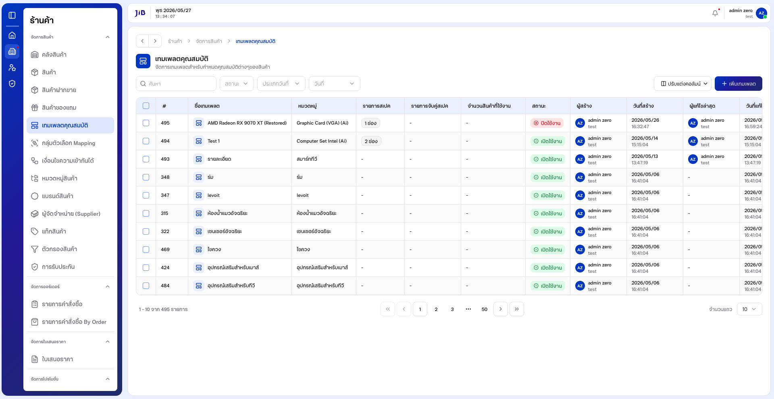
1.2 การค้นหาเทมเพลต
1.2.1 คลิกช่อง 「ค้นหา」 แล้วพิมพ์ชือเทมเพลต (ภาษาไทยหรืออังกฤษ) 1.2.2 รอสักครู่ ระบบจะกรองรายการในตารางให้ตรงกับคําค้น
หน้าจอการค้นหาเทมเพลต

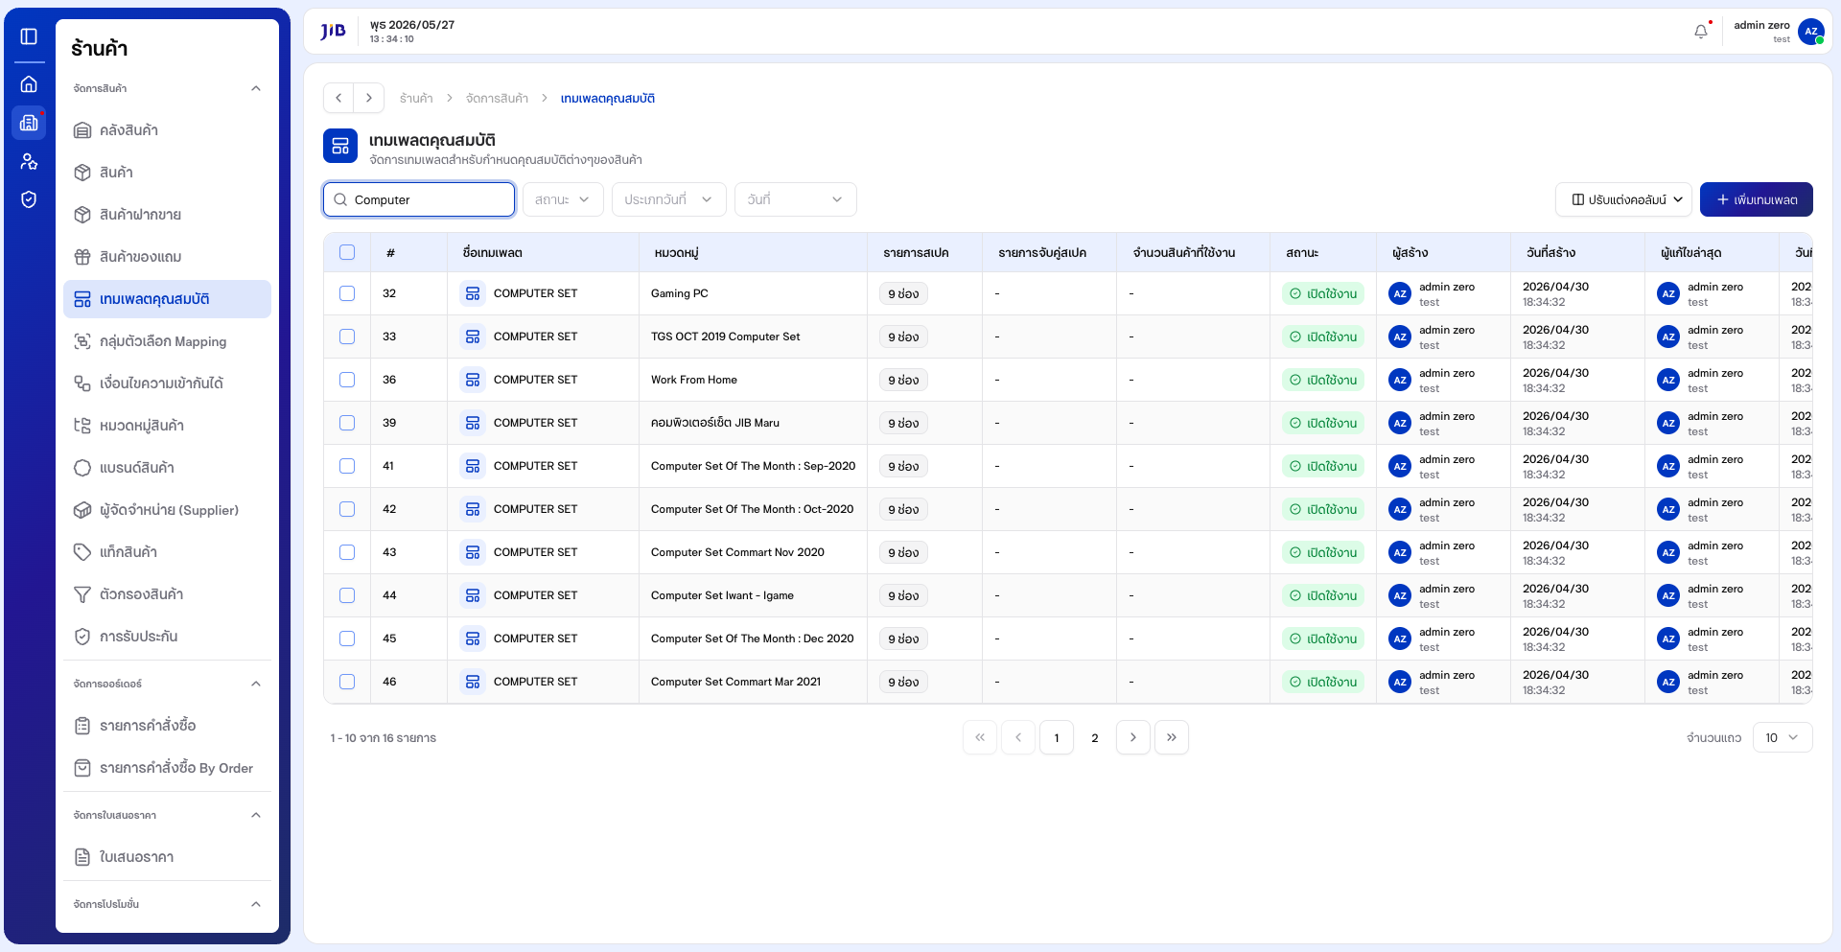
หมายเหตุ: การค้นหาด้วยเลขรหัสในคอลัมน์ # อาจยังไม่แสดงผล — แนะนําค้นหาด้วยชือเทมเพลต
1.3 การใช้ตัวกรองข้อมูล
1.3.1 คลิกปุม 「ตัวกรอง」
1.3.2 เลือกเงือนไขในส่วน 「สถานะ」 และ/หรือช่วง วันที ตามต้องการ1.3.3 คลิก 「ตกลง」 เพือใช้ตัวกรอง หรือกด Esc เพือปดแผงโดยไม่บันทึกหน้าจอแผงตัวกรองข้อมูล
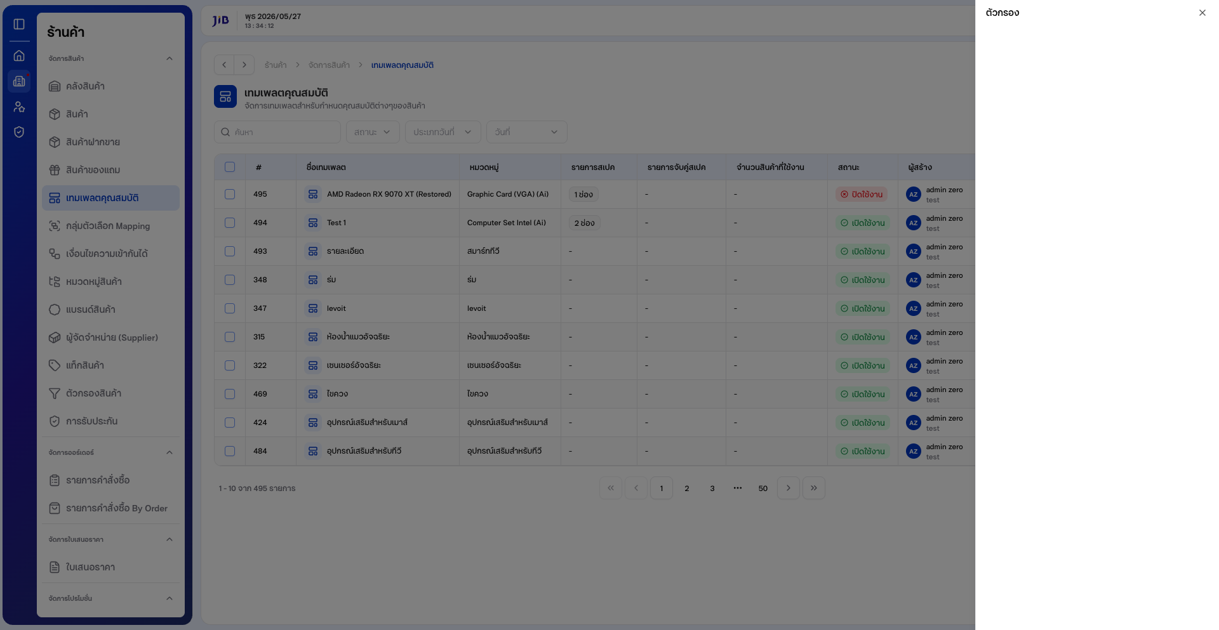

2. การสร้างเทมเพลตคุณสมบัติ
2.1 การเปดหน้าสร้างและกรอกข้อมูลพืนฐาน
2.1.1 จากหน้ารายการ คลิกปุม 「เพิมเทมเพลต」
2.1.2 ระบบเปดหน้าสร้าง แท็บเริมต้นคือ 「ข้อมูลพืนฐาน」หน้าจอสร้างเทมเพลต — ข้อมูลพืนฐาน
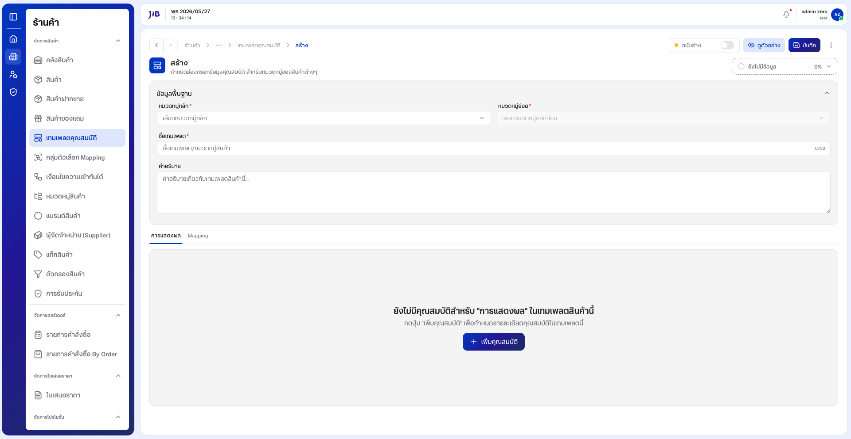
2.1.3 เลือก 「หมวดหมู่หลัก」 จากรายการแบบเลือนลง
2.1.4 เลือก 「หมวดหมู่ย่อย」 (จะเปดให้เลือกได้หลังเลือกหมวดหมู่หลักแล้ว)
2.1.5 กรอก 「ชือเทมเพลต」 (สูงสุด 50 ตัวอักษร — ดูตัวนับ X/50)
2.1.6 (ไม่บังคับ) กรอก 「คําอธิบาย」 และตัง 「ฉบับร่าง」 หากต้องการบันทึกเปนร่างหน้าจอกรอกหมวดหมู่และชือเทมเพลต

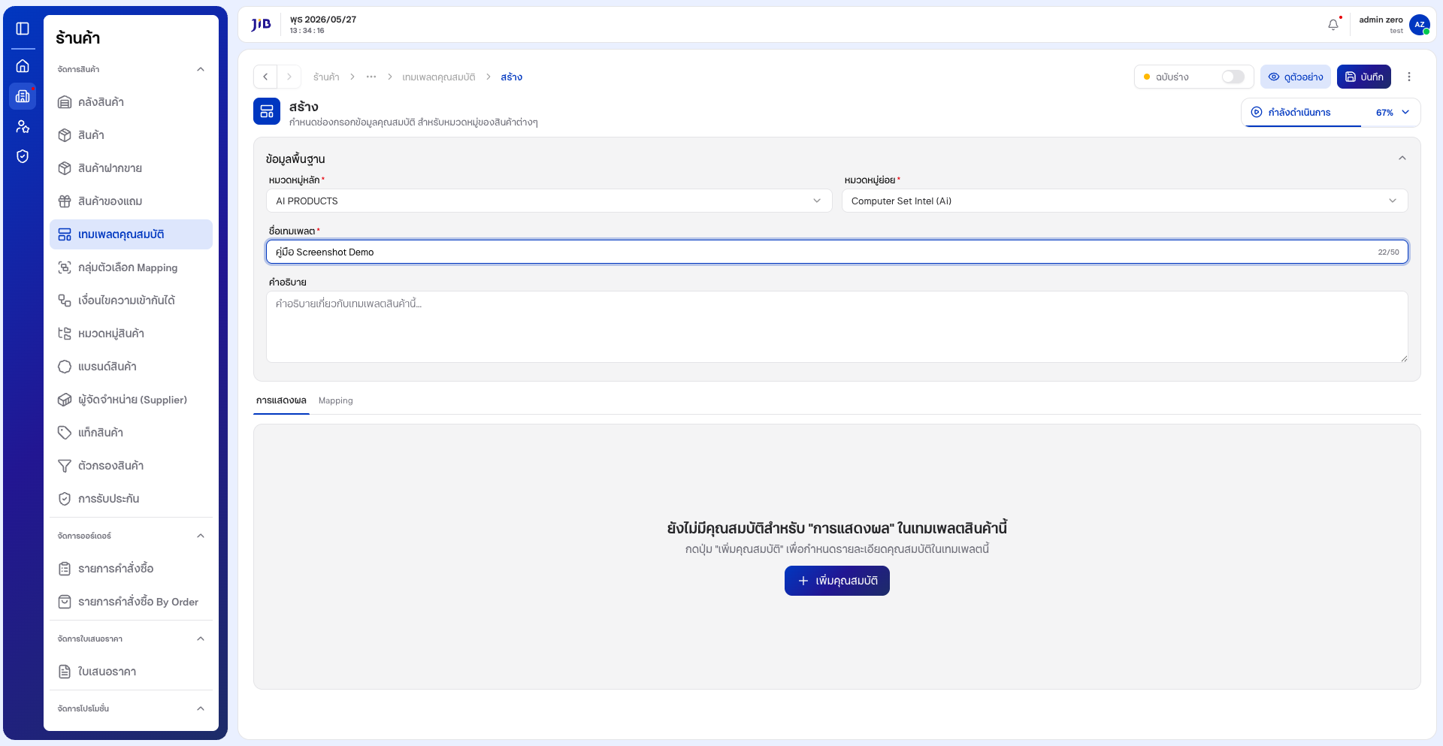
2.2 การกําหนดคุณสมบัติแบบการแสดงผล
2.2.1 คลิกแท็บ 「การแสดงผล」
หน้าจอแท็บการแสดงผล (ยังไม่มีหัวข้อ)
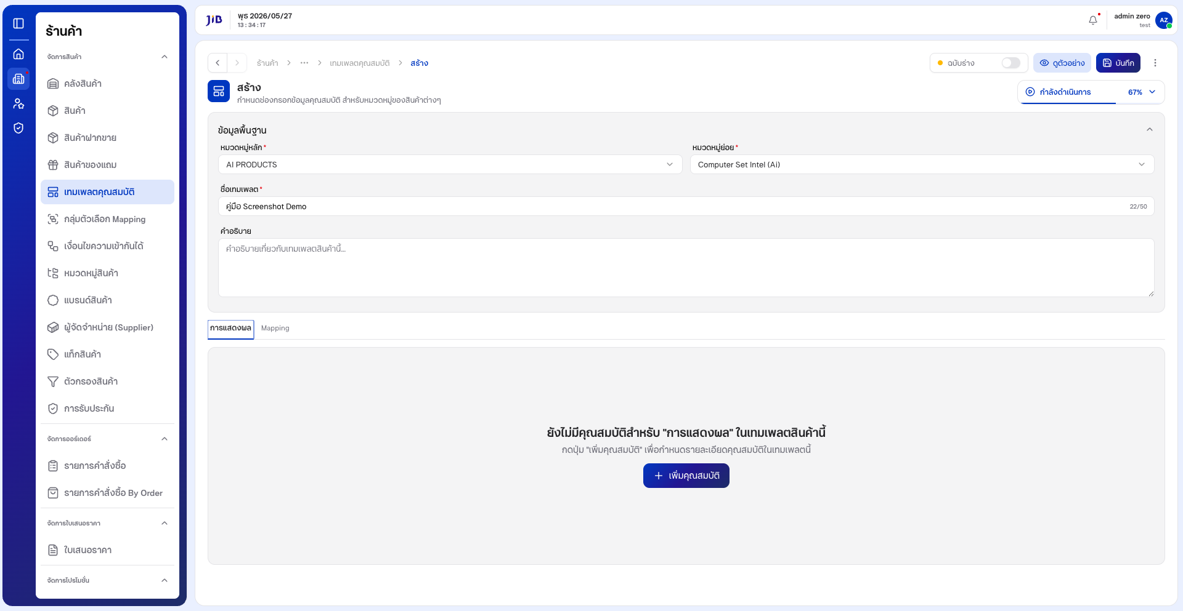
2.2.2 คลิก 「เพิมคุณสมบัติ」 แล้วกรอก ชือหัวข้อ - ภาษาไทย (หากเปด 「ใช้เหมือนกันทัง 2 ภาษา」 ชืออังกฤษ
จะถูกเติมอัตโนมัติ)
2.2.3 คลิก 「เพิมรายการคุณสมบัติ」 แล้วกรอกชือรายการ (เช่น สี, ขนาด)
2.2.4 (ไม่บังคับ) เปดสวิตช์ 「จําเปนต้องกรอก」 หากต้องการบังคับกรอกตอนเพิมสินค้า

หน้าจอหัวข้อและรายการคุณสมบัติ
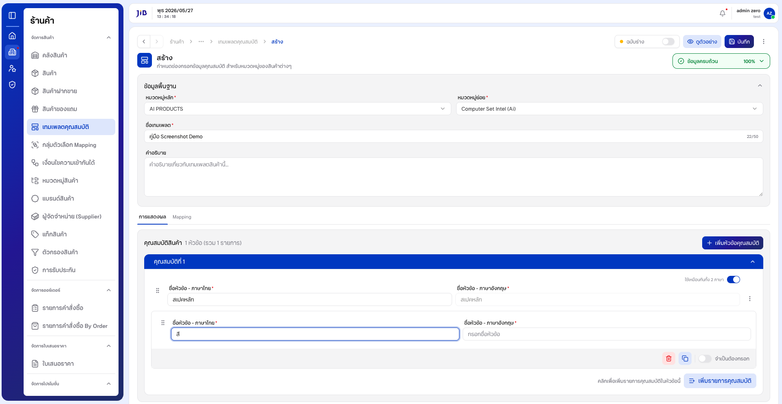
2.3 การกําหนดคุณสมบัติแบบ Mapping
หมายเหตุ: ควรสร้าง กลุ่มตัวเลือก Mapping ให้พร้อมก่อน2.3.1 คลิกแท็บ 「Mapping」
หน้าจอแท็บ Mapping
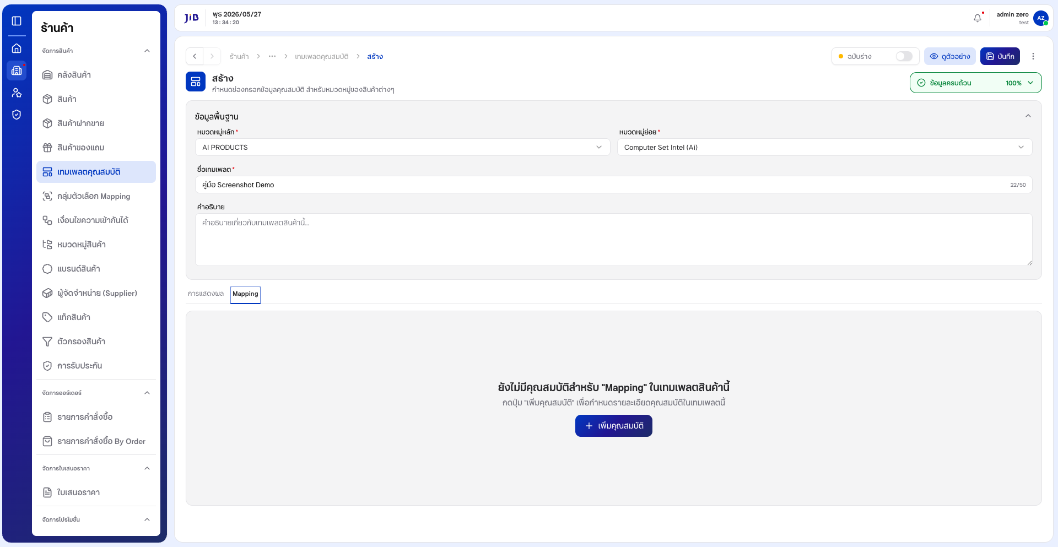
2.3.2 คลิก 「เพิมคุณสมบัติ」→ กรอกชือหัวข้อ →「เพิมรายการคุณสมบัติ」→ เลือก 「เลือกกลุ่มตัวเลือก」

หน้าจอ Mapping พร้อมกลุ่มตัวเลือก
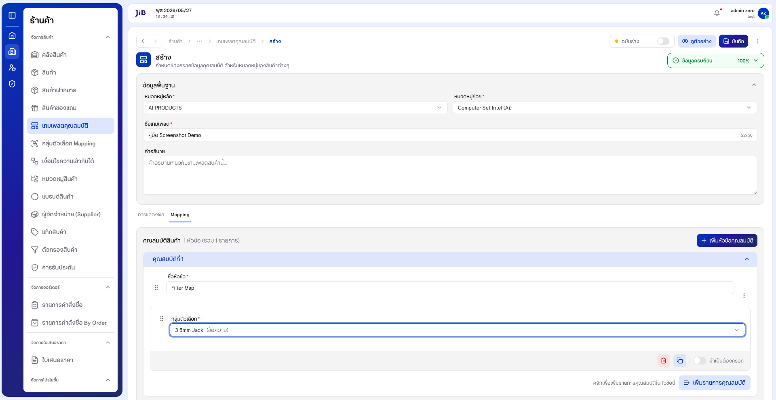
2.4 การบันทึกเทมเพลต
2.4.1 คลิกปุม 「บันทึก」 ทีส่วนหัวของฟอร์ม
2.4.2 เมือบันทึกสําเร็จ ระบบแจ้งข้อความสําเร็จและนํากลับหน้ารายการหน้าจอปุมบันทึกบนฟอร์มสร้าง
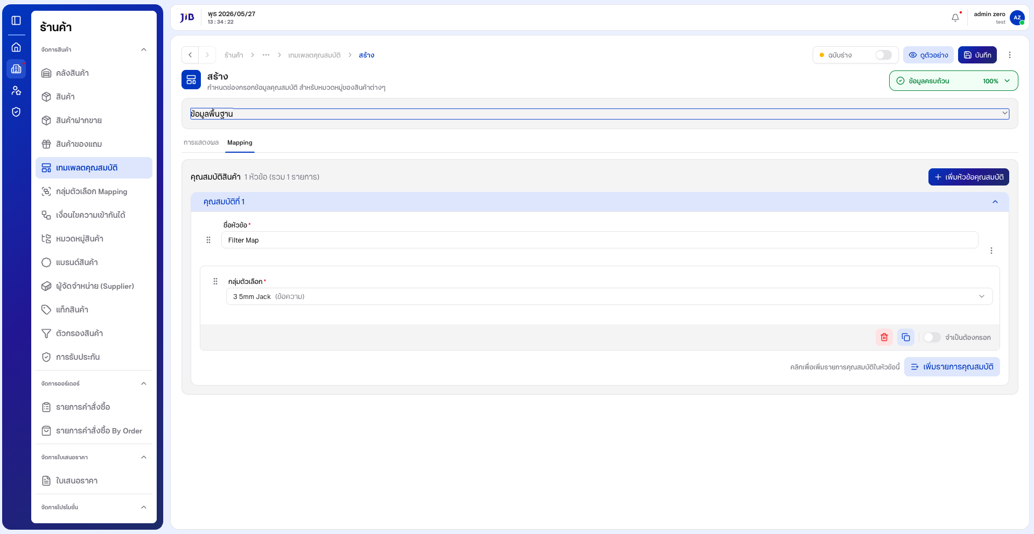

3. การแก้ไขเทมเพลตคุณสมบัติ
3.1 จากหน้ารายการ คลิกไอคอน 「ดินสอ」 (แก้ไข) ในแถวทีต้องการ
3.2 ระบบแสดงข้อมูลเดิมในทุกแท็บ — แก้ไขตามต้องการแล้วคลิก 「บันทึก」หน้าจอแก้ไขเทมเพลต
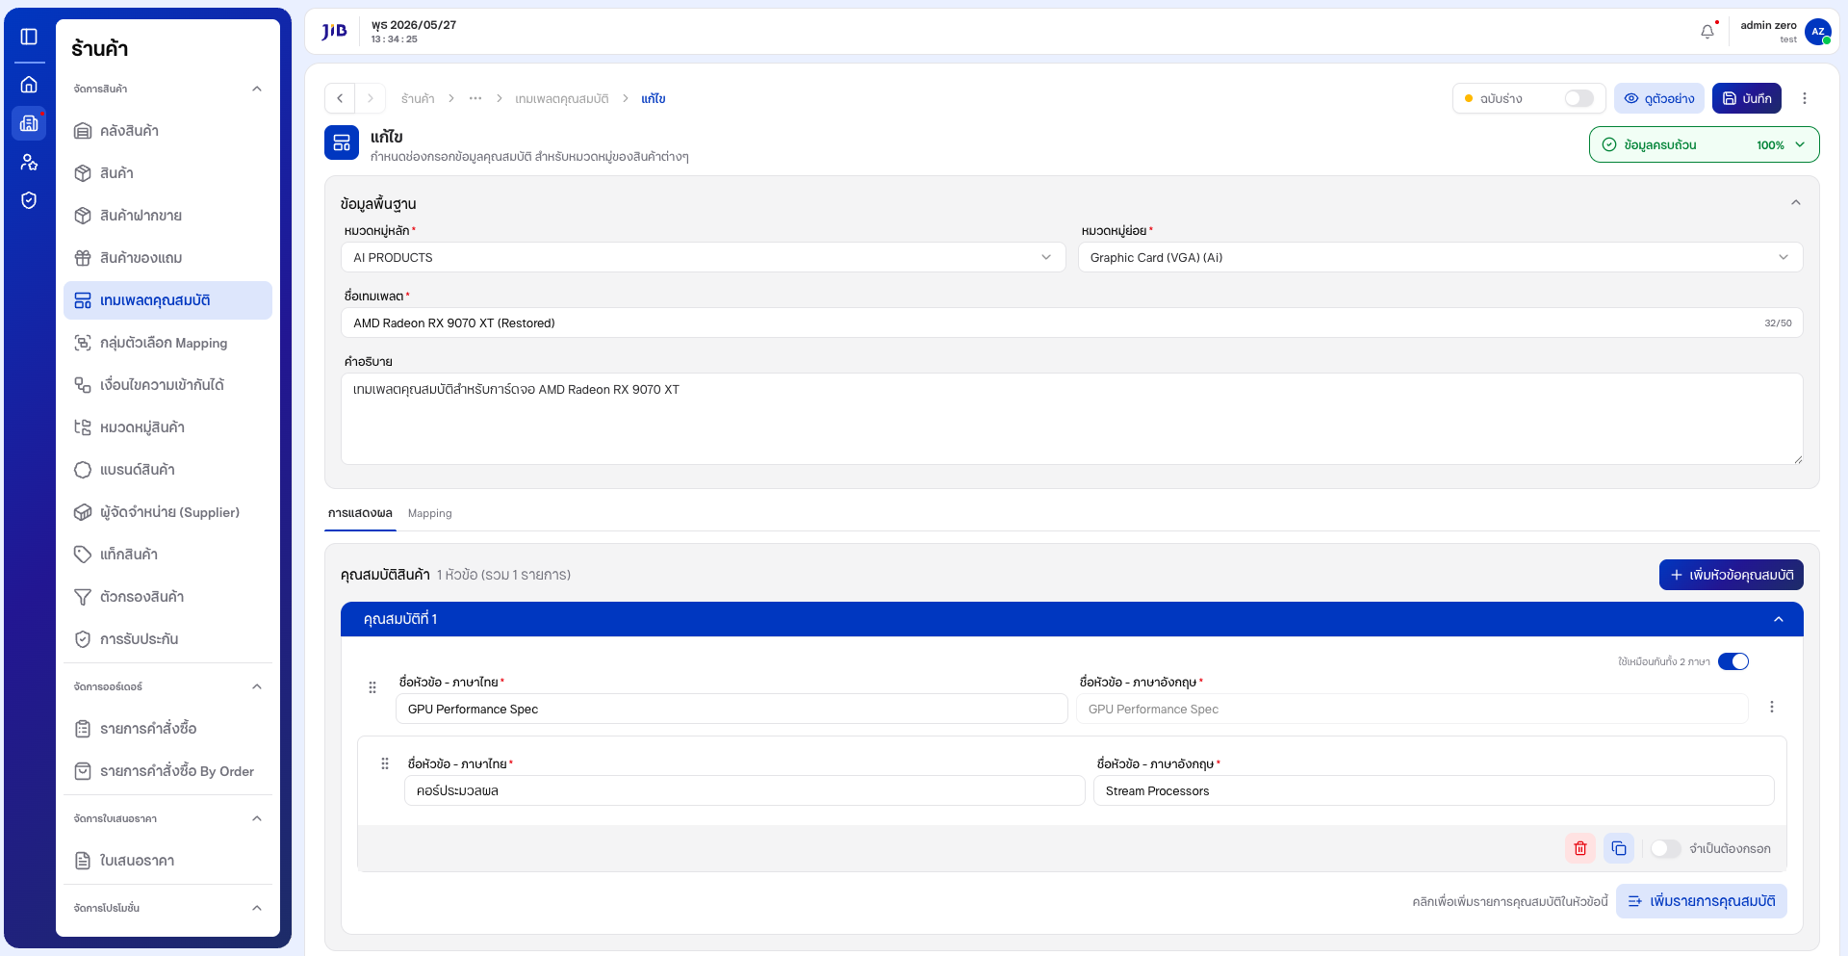
4. การคัดลอก ปดการใช้งาน และลบ
4.1 เปดหน้าแก้ไข → เมนู 「⋮」→「คัดลอก」 / 「ปดการใช้งาน」 / 「ลบ」 ตามต้องการ
4.2 จากหน้ารายการ สามารถเลือกหลายแถวด้วย Checkbox แล้วใช้ปุม 「คัดลอก」 หรือ 「ลบ」 แบบกลุ่มคําเตือน: ตรวจสอบคอลัมน์ 「จํานวนสินค้าทีใช้งาน」 ก่อนลบ — หากมีสินค้าใช้งานอยู่ การลบอาจกระทบข้อมูล
5. เงือนไขและข้อควรระวัง
ฟลด์ / กรณี | รายละเอียด
หมวดหมู่หลัก / ย่อย | บังคับ — แจ้ง กรุณาเลือกหมวดหมู่
ชือเทมเพลต | บังคับ, สูงสุด 50 ตัวอักษร
คําอธิบาย | ไม่บังคับ
หัวข้อ + รายการ | มีหัวข้อแล้วต้องมีรายการภายใน — มิฉะนันบันทึกไม่ผ่าน
เรียงคอลัมน์ในตาราง | อาจยังไม่ทํางาน

ฟลด์ / กรณี | รายละเอียด
ค้นหาด้วยเลข # | อาจไม่พบผล
ลําดับแนะนํา: กลุ่มตัวเลือก Mapping → เทมเพลตคุณสมบัติ → เงือนไขความเข้ากันได้ (ถ้ามี) → ผูกกับสินค้า
อัปเดตภาพหน้าจอ
npm run manual:template
ภาพ: docs/images/template-attributes/ · PDF: docs/เทมเพลตคุณสมบัติ-คู่มือผู้ใช้.pdf

